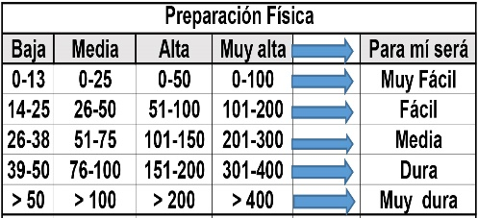
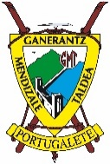
Casas de Maissonave – Ahargo (609 m) – Kanbillu (660 m) – Barcus/Barkoxe

Distantzia/Distancia = 15 km
Aurreikusitako denbora /Tiempo estimado = 4,5 ordu
Garaiera positiboa /Desnivel positivo = 823 mts
Zailtasuna/Dificultad = Erreza/Fácil
Zailtasunaren indizea/Indice de dificultad = 92 (consultar tabla adjunta)

Itinerario: desde las casas de Maissonave (385 m), lugar donde hay una virgen, Iniciaremos la marcha caminando por la pista que se dirige a Mignaborda (415 m) y al habitado caserío de Sagardoiegi (386 m), siguiendo un exiguo balizaje con marcas amarillas, que en seguida nos sacarán de ese carril para tomar un sendero que gana altura por el bosque. Más arriba se incorpora por la izquierda el camino que proviene de Mignaborda, y se alcanza el collado Lojegarai (513 m) donde hay un par de cabañas.
Subiremos (N.E.) siguiendo la divisoria para coronar la cima occidental de Ahargo ( 609 m ), para continuar recorriendo el plácido cordal, cruzando la cota central (603 m), donde hay una señal geodésica a ras de suelo, y, sin apenas, desnivel, remontar la cima oriental de Ahargo ( 609 m ). Una cruz corona esta cima y, junto a ella, una mesa de orientación. Ahora descenderemos directamente (S.) en busca de la pista que baja del collado Lojegarai y que nos dejará en Barkoxe.
Continuaremos caminando por la carretera (D24) entre campos de cultivo y praderas dejaremos al paso a la derecha los caseríos Abadia y Itxalgarai hasta, una vez sobrepasado el mojón km 15, abandonaremos la carretera por una pista situada a la derecha. Alcanzada una formidable borda iniciaremos una prolongada subida entre prados donde la pista alcanza el caserío Arphidegi en una cerrada curva. Poco después, al entrar en contacto con el bosque, la pendiente se suaviza en la zona donde quedan algunas abandonadas palomeras. Pronto iremos girando hacia el cordal. Más adelante daremos con el caserío rehabilitado Ilharregikoborda, donde finaliza el asfalto. Sin llegar al edificio el itinerario continúa por la derecha hasta situarnos en pleno del cordal de Kanbillu,
Un portillo da acceso a un amplio camino cercado de muros hasta otra borda en ruinas, asentada en un rellano, donde nos situamos bajo la cota 602 m. que alcanzaremos tras subir por fuerte pendiente herbosa hasta la plana cumbre, coronada por dos pequeñas torretas de comunicación.
Ahora deberemos salvar una amplia depresión que nos separa de la cumbre principal, bajando a una terraza herbosa por la izquierda, sin senda definida, para pasar un bosque de arbolado autóctono. En este collado (522 m.) daremos con una pista proveniente de Eskiula que lleva por las dos vertientes a los caseríos Gohietxe y Garrat. A la altura de un edificio se sigue por un camino/senda para retomar altura hasta desembocar en un rellano herboso situado bajo la cúpula cimera. Poco después, tras subir una empinada pendiente cercanos a un pinar, estaremos en la cumbre del Kanbillu (660 m.). El descenso a Barkoxe lo realizaremos directamente por pistas, allí nos esperará el bus

M Ó V I L C L U B 605 770 741

